**概述**

要配置触发器，请执行以下操作：

* 转至：*配置*→*主机*
* 单击主机行中的*触发器*
* 单击右侧的*“创建触发器*”（或单击触发器名称以编辑现有触发器）
* 在表单中输入触发器的参数

**配置**

“**触发器**”选项卡包含所有基本触发器属性。

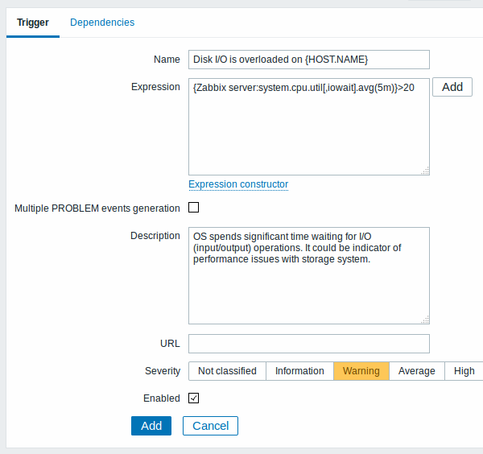

| **参数** | **描述** |
| --- | --- |
| *名字* | 触发器名称。 该名称可能包含支持的[宏](https://www.zabbix.com/documentation/3.0/en/manual/appendix/macros/supported_by_location)：和 。 **$1， $2...$9** 宏可以用来指代第一个，第二个...表达式的第九个常量。 *注意*：如果在相对简单、直接的表达式中引用常量，则 $1-$9 的宏将正确解析。例如，如果表达式为 {New host：system.cpu.load[percpu，avg1].last（）}>5，则名称“{HOST.NAME} 上的处理器负载高于 1 美元”将自动更改为“新主机上的处理器负载高于 5”。{HOST.HOST}, {HOST.NAME}, {HOST.CONN}, {HOST.DNS}, {HOST.IP}, {ITEM.VALUE}, {ITEM.LASTVALUE}{$MACRO} |
| *表达* | 用于计算触发状态的逻辑[表达式](https://www.zabbix.com/documentation/3.0/en/manual/config/triggers/expression)。 |
| *生成多个问题事件* | 通过选中此选项，您可以*设置在每次*对触发器进行“问题”评估时都会生成事件。 |
| *描述* | 用于提供有关此触发器的详细信息的文本字段。可能包含修复特定问题的说明、负责人员的联系方式等。 *从 Zabbix 2.2 开始*，描述可能包含与触发器名称相同的宏集。 |
| *网址* | 如果不是为空，则单击*监视→*触发器中的触发器名称时，此处输入的 URL 可用作链接。 宏可以在触发器 URL 字段中使用 - {TRIGGER.ID}、几个 [{HOST.*}](https://www.zabbix.com/documentation/3.0/en/manual/appendix/macros/supported_by_location) 宏（自 Zabbix 3.0.0 起）和用户宏（自 Zabbix 3.0.0 起）。 |
| *严厉* | 通过单击按钮设置所需的触发器[严重性](https://www.zabbix.com/documentation/3.0/en/manual/config/triggers/severity)。 |
| *启用* | 如果需要，取消选中此框将禁用触发器。 禁用触发器的问题不再显示在前端中，但不会删除。 |

“**依赖项**”选项卡包含触发器的所有[依赖项](https://www.zabbix.com/documentation/3.0/en/manual/config/triggers/dependencies)。

单击“*添加*”以添加新的依赖项。

还可以通过打开现有触发器，按“*克隆*”按钮，然后使用其他名称保存来配置触发器。

**测试表达式**

可以根据接收的值测试配置的触发器表达式，以确定表达式结果将是什么。

若要测试表达式，请单击表达式字段下的“表达式*构造函数*”。

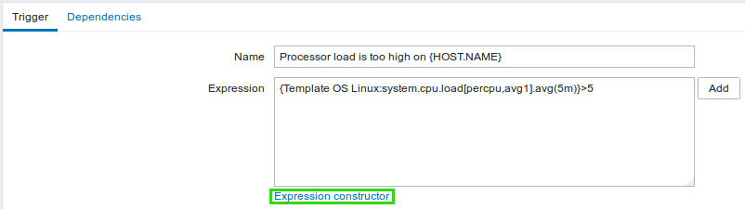

在表达式构造函数中，将列出所有单独的表达式。要打开测试窗口，请单击表达式列表下方的*测试*。

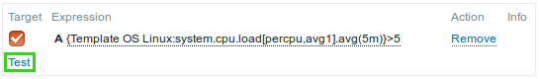

在测试窗口中，您可以输入示例值（在本示例中为“6”），然后单击“*测试*”按钮查看表达式结果。

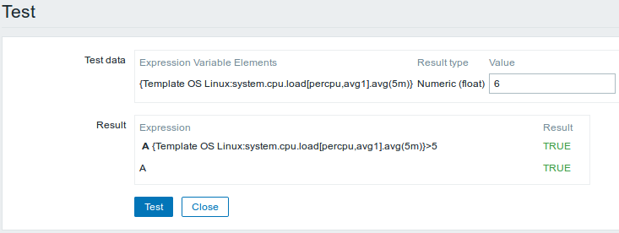

可以看到单个表达式的结果以及整个表达式。

“TRUE”结果表示指定的表达式是正确的。在这种情况下，当前值超过警告值，并且发生了问题。

“FALSE”结果表示指定的表达式不正确。未超出警告值，分别为“未发生问题”。

转自[1 配置触发器 (zabbix.com)](https://www.zabbix.com/documentation/3.0/en/manual/config/triggers/trigger)